电路图：
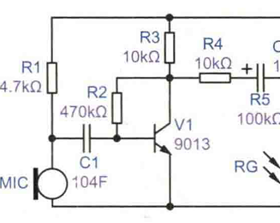
MIC为麦克风，需要提供一点直流偏置
使用共集电极放大电路，V1为音频放大三极管
C1为交流音频信号拾取元件
R2 R3给V1提供若上拉，方便音频信号比较容易的改变V1基极的电压，便于声音的保留
输出的放大音频交流信号经过C2电容 得到放大后的音频电路。

